Prometeusz 21- 24.12.2020

**Świąteczna tradycja – choinka**

Choinka to jeden z najbardziej oczywistych symboli świąt Bożego Narodzenia. Niewielu zdaje sobie sprawę, że w Polsce ten zwyczaj ma zaledwie 200 lat.

Zwyczaj ten przywędrował do nas z Niemiec i początkowo był kultywowany jedynie w dużych miastach. Na wsi długo dominowała ozdoba ludowa, tak zwana podłaźniczka. Była to ucięta gałąź sosny, świerku lub jodły wieszana pod sufitem. Ozdabiano ją ciasteczkami domowego wypieku, jabłkami, orzechami, a także wykonanymi z papieru czy opłatka ozdobami. Podobnie dekorowano pierwsze choinki.

W kulturze choinka traktowana jest jako symbol życia i odradzania się. Przyniesienie jej do domu miało kiedyś wymiar obrzędowy. Gospodarz domu wybierający się do lasu, żeby „ukraść” choinkę, miał sobie zagwarantować szczęście. Zgodnie z tradycją choinkę ubiera się w Wigilię rano.

**Również ozdoby mają symboliczne znaczenie:**

* Gwiazda betlejemska umieszczana na szczycie, miała pomagać w powrotach do domu z dalekich stron.
* Oświetlenie miało bronić przed ciemnościami i złem.
* Jabłka zapewniały zdrowie i urodę, symbolizowały też rajską jabłoń.
* Dzwonki przynosić miały dobre nowiny.
* Anioły wieszano, aby zapewnić opiekę domownikom.

Oprócz tego na drzewku pojawiały się pierniczki, piórka, wydmuszki, słoma i wiele innych rzeczy, a strojeniem choinki zajmowały się głownie dziewczęta.

Współcześnie, w zależności od kraju, ubiera się je nieco inaczej. Choinkę dekoruje się szklanymi bądź plastikowymi bombkami, kolorowymi łańcuchami oraz elektrycznymi lampkami.

**„Choinko piękna jak las  
choinko, zostań wśród nas.  
Niech pachnie Tobą domowy kąt,  
życzymy wszystkim Wesołych Świąt!”**

**Przydatne linki**  
  
[Choinka, bajka Andersena – posłuchaj](https://youtu.be/oVL6yEEU1nk%C2%A0)  
[Choinka – kartka świąteczna](http://ikwdomowymzaciszu.blogspot.com/2016/11/kartka-bozonarodzeniowa1.html%C2%A0)  
[7 najdziwniejszych choinek](https://deccoria.pl/artykuly/artykuly/top7-najdziwniejsze-choinki-na-swiecie-5-1613)  
[Interaktywne ubieranie choinki](https://view.genial.ly/5fc3670345f1430d9d71d92b/interactive-content-choinka)  
[Piosenka „Choinka piękna jak las”](https://youtu.be/HDUIPBjfat8)  
[Fabryka bombek choinkowych](https://youtu.be/KFnKTSGjoJI)  
[Interaktywne ubieranie choinki](https://view.genial.ly/5fc69c9cf115960d2322a0ea/interactive-content-choinka)

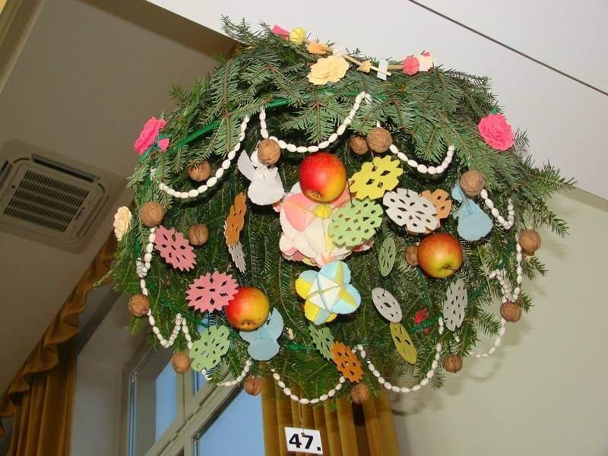**Podłaźniczka**

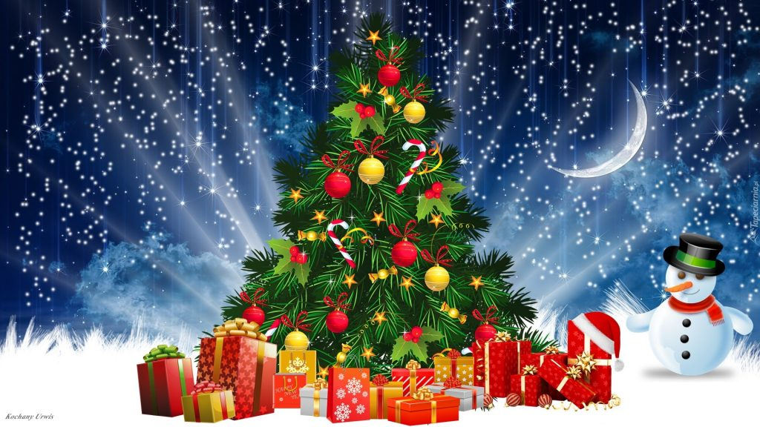

**Świąteczny czas**

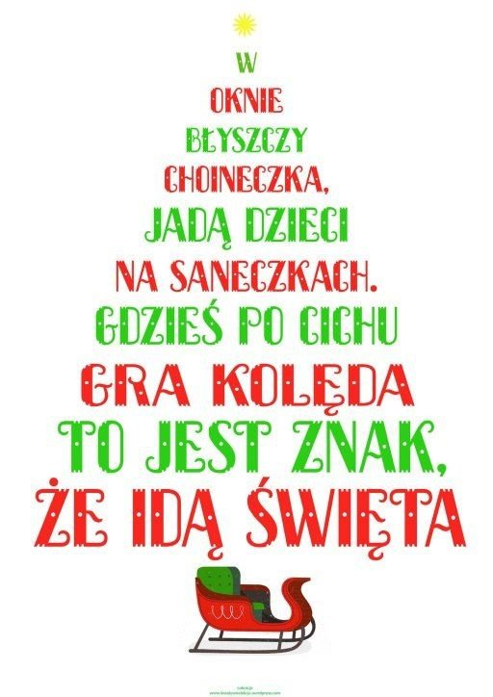

**ŚWIĄTECZNY CZAS …**  
**CZAS… GDY DOBRO W SERCU NOSI** **KAŻDY Z NAS**

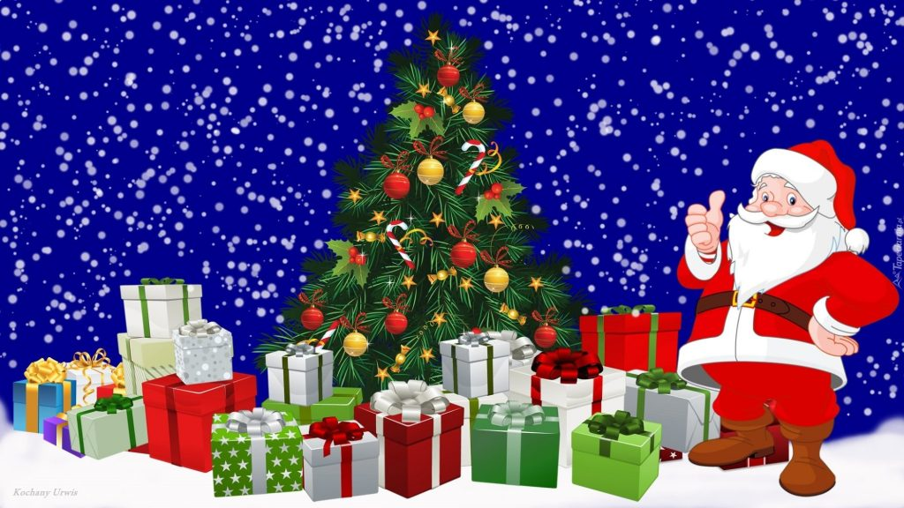

**Zapraszamy do wysłuchania piosenek, które wprowadzą nas w cudowną atmosferę świąt.**  
[Czas, świąteczny czas](https://youtu.be/ARR50nAUYck)  
[Święta – magiczny czas](https://youtu.be/RiMYkaCkkwo)  
[Pastorałka od serca do ucha](https://youtu.be/wKAavHP12eY)    
[Już blisko kolęda](https://youtu.be/mJc7Bo51vC0)  
[Kto wie czy za rogiem](https://youtu.be/Nwz20ySRxwY)   
[Ding dong, spadł już śnieg](https://youtu.be/gA1g7JVCq7o)  
[Mario, czy już wiesz](https://youtu.be/CCpdZNCYAow)  
[Piosenki świąteczne](https://youtu.be/tMfneSPxuwk)  
[Była noc- pastorałka dla dzieci](https://youtu.be/3-79ZfZaX-E)   
[Największy gazda](https://youtu.be/T9YOMjjzslg)  
[Orszak Świętego Mikołaja](https://youtu.be/fP3WUndUq9I)  
[Margaret – Coraz bliżej Święta](https://youtu.be/DAD0k2dBzh0)  
[Jest taki dzień – Czerwone Gitary](https://youtu.be/_sqfBMN48S0)

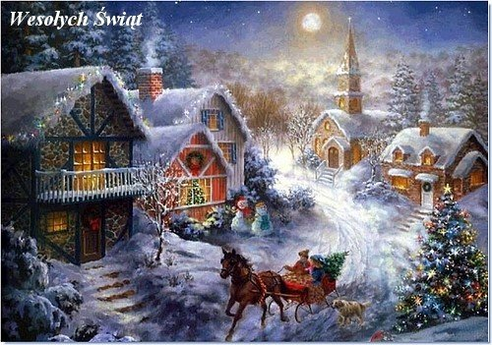

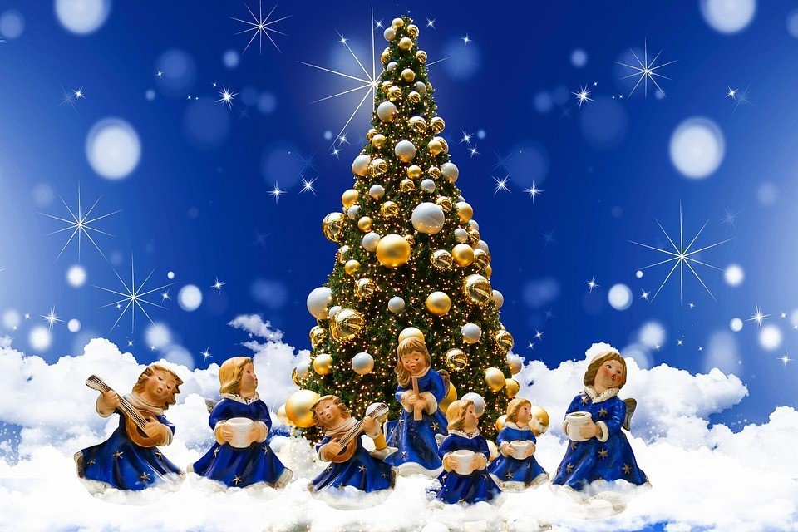

* 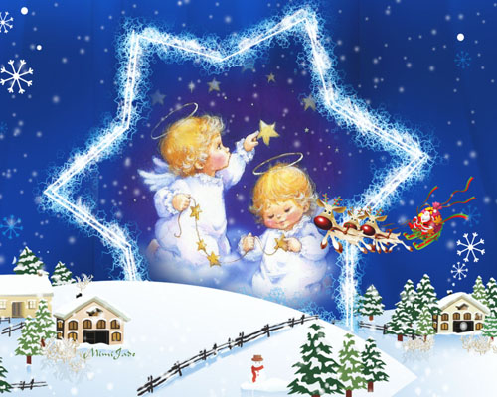

Jeszcze o świątecznych kartkach…

**Kartki świąteczne i ich historia**

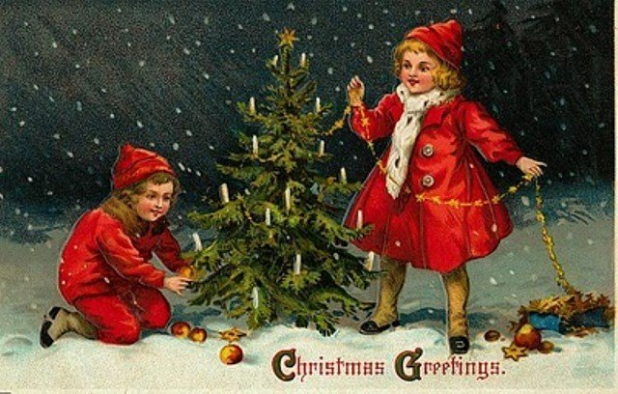

Tradycja pisania listów świątecznych powstała w Anglii w XIX wieku, bo tam już wtedy funkcjonowała poczta. Za twórcę pocztówek świątecznych uznawany jest dyrektor Muzeum Wiktorii i Alberta  
w Londynie, Henry Cole, który chciał swoim znajomym wysłać życzenia świąteczne w uproszczonej formie zamiast pisania bardziej czasochłonnych listów świątecznych. Wpadł na pomysł stworzenia stosownej do tego czasu ilustracji, która mogłaby być rozesłana w wielu egzemplarzach w formie bożonarodzeniowych życzeń.



Pomysł wkrótce został podchwycony przez innych bogatych mieszkańców Londynu. Pod koniec XIX wieku artystyczna jakość świątecznych pocztówek stawała się coraz ważniejsza. Pojawiało się coraz więcej obrazków o tematyce świątecznej i zimowej i rysowników. Ogłaszano konkursy na motywy świąteczne i projekty nowych kart.

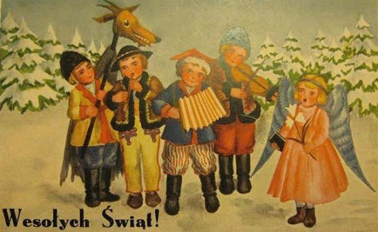

Właściwie do XXI wieku karty świąteczne z życzeniami były tak samo ważne na święta jak opłatek, choinka, kolędy, jak tradycyjne potrawy wigilijne. Do dziś w domach powstały całe kolekcje kart z życzeniami świątecznymi, czasem przechowywane z pokolenia na pokolenie, które stały się kronikami nie tylko dziejów rodziny, ale i całego narodu.

**Kartka świąteczna dzisiaj**

Obecnie świąteczne życzenia możemy składać za pośrednictwem SMS-ów, maili lub mediów społecznościowych. Te rozwiązania są łatwiejsze, brakuje im jednak uroku papierowej pocztówki. Dlatego własnoręcznie wykonana papierowa kartka świąteczna, napisana i wysłana przed świętami jest bardzo cennym darem, jaki możemy sprawić drugiej osobie. Wypisywane ręcznie sprawiają, że przez dłuższy czas myślimy o osobie, do której chcemy ją wysłać. Mimo swojej długowieczności nie tracą jednak na popularności – tradycyjne, papierowe kartki świąteczne wciąż wysyłane  są przez wielu z nas.

**Zwyczaje wigilijne**

O tym, że święta Bożego Narodzenia są najbardziej magicznym czasem w roku przypominają nam liczne reklamy, stylizowane sesje zdjęciowe czy bajeczne wystawy w oknach największych sklepów. Jednak magia tych dni ma znacznie dłuższą tradycję. Wybrane zwyczaje wigilijne zachowały się do naszych czasów – każdy wie, że jaka wigilia taki cały rok, a zwierzęta o północy rozmawiają ludzkim głosem. Jednak wierzeń związanych z tym wyjątkowym dniem i wieczorem było znacznie więcej.

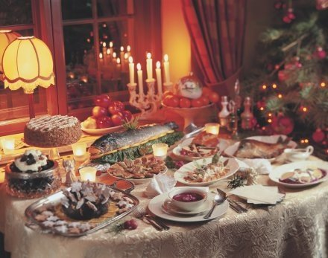

**Przeddzień narodzenia Boga, światła i nowego roku**

Boże Narodzenie, jedno z największych świąt kościelnych, zajęło miejsce ważnych świąt pogańskich odbywanych w czasie przesilenia zimowego. W wielu rejonach Europy i Azji w okolicy 25 grudnia hucznie witano dłuższe dni – w ten sposób rozpoczynał się nowy rok słoneczny, wegetacyjny i obrzędowy. Wiązało się to z licznymi rytuałami, przestrzeganiem nakazów i zakazów oraz licznymi zabiegami magicznymi, które miały na celu zapewnienie szczęścia, dobrobytu i dobrych plonów na cały nadchodzący rok.  
W Kościele uroczystości wigilijne zostały zainicjowane w VI wieku. Odświętna kolacja jest zwieńczeniem adwentowego oczekiwania na święta Bożego Narodzenia. Wigilia jest ostatnim dniem postu, dlatego także na tradycyjnym wigilijnym stole powinny znaleźć się potrawy bezmięsne, zwłaszcza ryby, grzyby, groch czy mak.

**Czas zjednoczenia ze zmarłymi**

Wigilia Bożego Narodzenia to zwieńczenie czasu jesieni poświęconego zmarłym. Według wierzeń przez cały dzień wigilijny zmarli bliscy przebywają w naszych domach, a to zobowiązywało do wielu określonych zachowań. Aby w żaden sposób nie urazić duszy przebywającej w obejściu unikało się tego dnia szycia i przędzenia, cięcia, zamiatania, skręcania powrozów i wielu innych czynności. Zakazane były wszelkie działania, które w jakiś sposób mogłyby „uszkodzić” duszę przebywającą na Ziemi. Z tego samego powodu należało dmuchnąć na krzesło lub ławę zanim się usiadło i pozostawiać uchylone drzwi między pomieszczeniami.  
Dusze zmarłych upodobały sobie słomę – dla nich i dla zapewnienia sobie obfitych plonów w kolejnym roku ustawiano w izbie snopy zbóż. Niekiedy wyścielano nimi całą podłogę lub pozostawiano puste sienniki, aby miały gdzie spać. Po wieczerzy wigilijnej nie sprzątano, ponieważ resztkami mieli częstować się niewidzialni goście. Być może puste miejsce przy stole, które obecnie czeka na niespodziewanych wędrowców, kiedyś było przeznaczone dla gości  
z zaświatów.

**Zwyczaje wigilijne: co robić, a czego nie w dzień Wigilii?**

Bardzo istotny był wigilijny poranek. Tego dnia należało wstać bardzo wcześnie i umyć się w zimnej, a jeszcze lepiej w żywej wodzie (czyli w strumieniu). To gwarantowało dobrą sprawność fizyczną, zdrowie i chęć do codziennych działań. Dobrą wróżbą na cały przyszły rok był także poranny gość, jednak po warunkiem, że był to mężczyzna. Jeśli to kobieta jako pierwsza przestąpiła próg domu w Wigilię, los w kolejnych miesiącach mógł nie być aż tak łaskawy…  
(tu przeczytasz więcej o kobietach w kulturze ludowej).  
Powiedzenie jaka wigilia, taki cały rok determinowało wiele zakazów i nakazów zachowań. Wierzono, że wszystko, co robimy w przeddzień Bożego Narodzenia będzie miało wpływ na nasze przyszłe życie. Zatem nie należało się kłócić czy robić sobie na złość, ale przeciwnie – przebaczać i łagodzić spory. Aby zapewnić sobie dobrobyt i sprawić, by dobra materialne trzymały się domostwa nie można było nic pożyczać w dzień wigilijny. Dopuszczalne były jednak drobne kradzieże – zapewniały szczęście w przyszłych transakcjach handlowych (skradzione przedmioty oddawano zwykle dzień później, miały bowiem tylko symboliczne znaczenie). W Wigilię panny mogły również odczytać przyszłość: wróżono w ten dzień podobnie jak w Andrzejki.  
To tylko wybrane zwyczaje wigilijne, które były kultywowane przez naszych przodków, a dziś zostały zapomniane lub zmienione. Wigilia niesie ze sobą setki znaczeń, głęboką symbolikę i magię, którą czujemy nadal, choć może rozumiemy i traktujemy ją inaczej niż nasi przodkowie.